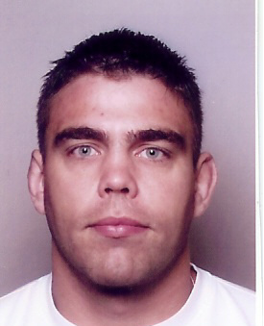
TRUFFY Mathias

Né le 17 Juillet 1981 à Givors

Début du judo en septembre 1987

Diplômes

- MASTER Préparation Physique, Mentale et Réathlétisation à l’ UFR staps Lyon et Orléans. BAC + 5.
- BREVET d’Etat d’Educateur Sportif 1er degré, en Judo.
- BREVET d’Etat d’Educateur sportif 1er degré, en Sambo
- 2ème DAN de judo.
- Diplôme de surveillant de baignade.

Expériences dans le sport

- Directeur technique du club de judo de Villette de vienne depuis 2004.

- Intervenant en musculation et en préparation physique.

- Encadrement de jeunes judokas au Pole France d’Orléans en tant que coach. (2002 à 2005)

PALMARES Sportif judo et en sambo

Appartenance au Pôle France d’Orléans de 1999 à 2004, licencié au SO GIVORS judo .

- CHAMPION DE France 2ème division -100 Kg, en JUDO 2011.
- 3ème au Championnat de France 2ème Division par équipe de club en 2005 et 2011.
- 3ème au National Universitaire (FFSU) 2005; 2ème et 3ème en Equipe en 2003 et 2004.
- 5ème au Championnat d’Europe de sambo FIAS 2006, Belgrade (Serbie Monténégro).
- Vainqueur des Jeux Mondiaux de Sambo FILA 2007, Antalya (Turquie).
- 2ème à la coupe d’Europe de l’Union Européenne de sambo. 2010 Prague (Tchéquie).

Niveau judo : National 1ère Division en individuel et par équipe de club, de 2004 à 2011.
Niveau sambo: Equipe de France senior depuis2005-2010, Licencié au sambo Villeurbanne

